|  |  |  |
| --- | --- | --- |
| itu_logo | **الاتحـاد الدولـي للاتصـالات**  **مكتب تقييس الاتصالات** |  |

|  |  |  |
| --- | --- | --- |
|  |  | **جنيف،** 6 نوفمبر 2015 |
| المرجع: | **TSB Collective letter 2/20** | إلى:  - إدارات الدول الأعضاء في الات‍حاد؛  - أعضاء قطاع تقييس الاتصالات بالات‍حاد؛  - ال‍منتسبين إلى ل‍جنة الدراسات 20 لقطاع تقييس الاتصالات؛  - الهيئات الأكادي‍مية ال‍منضمة إلى الاتحاد |
| الهاتف: | +41 22 730 6301 |
| الفاكس: | +41 22 730 5853 |
| البريد الإلكتروني: | [tsbsg20@itu.int](mailto:tsbsg20@itu.int) |
|  |  |  |
|  |  |  |
| الموضوع: | **اجتماع لجنة الدراسات 20؛ سنغافورة، 26-18 يناير 2016** | |

حضرات السادة والسيدات،

ت‍حية طيبة وبعد،

يسعدني أن أدعوكم إلى حضور اجتماع ل‍جنة الدراسات 20 التابعة لقطاع تقييس الاتصالات (*إنترنت الأشياء وتطبيقاتها بما* *في ذلك المدن والمجتمعات الذكية*) التي ستجتمع في سنغافورة، في الفترة من 18 إلى 26 يناير 2016 بدعوة كريمة من هيئة تنمية المعلومات والاتصالات في سنغافورة (IDA). وسيسبق اجتماع لجنة الدراسات 20 منتدى بشأن إنترنت الأشياء في المدن الذكية المستدامة: عصر جديد لمعيشة أكثر ذكاءً، وسوف يُعقد في 18 يناير 2016.

وأود إفادتكم بأن الاجتماع سيُفتتح في الساعة 1700 من اليوم الأول. وسيبدأ تسجيل ال‍مشاركين في الساعة 0830. وستتاح في مكان الاجتماع معلومات مفصلة فيما يتعلق بقاعات الاجتماع وي‍مكنكم ال‍حصول عليها من مكتب التسجيل. وترد معلومات عامة عن الاجتماع في **ال‍ملحق A**، بينما ترد معلومات عملية أخرى في **الملحقB** .

ويرد في **ال‍ملحق D** مشروع **جدول أعمال** الاجتماع الذي أعده رئيس ل‍جنة الدراسات (السيد ناصر المرزوقي، الإمارات العربية المتحدة). وسيتاحمشروع **الجدول الزمني** في الموقع الإلكتروني التالي: [http://itu.int/go/tsg20](http://www.itu.int/go/tsg20).

وأود أن أغتنم هذه الفرصة لإفادتكم بأن اجتماع نشاط التنسيق ال‍مشترك بشأن إنترنت الأشياء والمدن والمجتمعات   
الذكية (JCA-IoT&SCC) سوف يُعقد بالاقتران مع اجتماع لجنة الدراسات 20 لقطاع تقييس الاتصالات.

ويرجى ملاحظة أن بعض الجلسات ستُعقد خلال عطلة نهاية الأسبوع.

أت‍منى لكم اجتماعاً مثمراً وم‍متعاً.

وتفضلوا بقبول فائق التقدير والاحترام.

تشيساب لي  
مدير مكتب تقييس الاتصالات

**الملحقات:**4

الملحـق A

**(للرسالة الجماعية** 2/20 **لمكتب تقييس الاتصالات)**

تقديم المساهمات

**ال‍موعد النهائي لتقدي‍م ال‍مساه‍مات:** ال‍موعد النهائي لتقدي‍م ال‍مساه‍مات هو اثنا عشر (12) يوماً تقوي‍مياً قبل الاجتماع. وستنشر هذه ال‍مساه‍مات في ال‍موقع الإلكتروني للجنة الدراسات 20 ولذلك لا بد أن يتسلمها مكتب تقييس الاتصالات **في موعد لا يتجاوز** **5 يناير 2016**. وال‍مساه‍مات التي يتلقاها ال‍مكتب قبل بدء الاجتماع **بشهرين** على الأقل ي‍مكن ترج‍متها حسب الطلب.

**النشر ال‍مباشر/تقدي‍م الوثائق:** يُتاح على ال‍خط نظام للنشر ال‍مباشر للمساه‍مات. ويسمح هذا النظام لأعضاء قطاع تقييس الاتصالات ب‍حجز أرقام ل‍مساه‍مات‍هم وبوضع/تنقيح ال‍مساه‍مات مباشرةً على م‍خدم الويب ال‍خاص بقطاع تقييس الاتصالات. وي‍مكن الاطلاع على مزيد من ال‍معلومات وال‍مبادئ التوجيهية بشأن نظام النشر ال‍مباشر والنموذج الذي يتعين استخدامه في العنوان التالي: <http://itu.int/net/ITU-T/ddp/>.

**النماذج ال‍معيارية**: يُرجى استعمال م‍جموعة النماذج ال‍معيارية ال‍متاحة لكم لإعداد وثائق الاجتماع الخاصة بكم. وي‍مكن ال‍حصول على هذه النماذج من كل موقع إلكتروني من مواقع ل‍جان دراسات قطاع تقييس الاتصالات ت‍حت العنوان "موارد للمندوبين" (<http://itu.int/ITU-T/studygroups/templates>). وينبغي أن تتضمن صفحة غلاف جميع الوثائق اسم الشخص الذي ي‍مكن الاتصال به بشأن ال‍مساه‍مة وأرقام الفاكس والهاتف وعنوان البريد الإلكتروني.

**أساليب العمل والمرافق المتاحة**

**الترج‍مة الشفوية**: سيجري هذا الاجتماع باللغة الإنكليزية فقط وفقاً لما اتفق عليه فريق إدارة ل‍جنة الدراسات 20 لقطاع تقييس الاتصالات.

**عقد الاجتماعات بدون استخدام الورق**: سيجري هذا الاجتماع بدون استخدام الورق.

**الشبكة ال‍محلية اللاسلكية:** يتاح للمندوبين استخدام مرافق الشبكة ال‍محلية اللاسلكية في مكان الاجتماع. وتوجد معلومات تفصيلية في البند 6 من **الملحق B**.

**الطابعات:** ستتاح طابعات للمندوبين في مكان ال‍حدث.

**التسجيل والمندوبون الجدد والمنح**

**التسجيل**: لتمكين مكتب تقييس الاتصالات من ات‍خاذ الترتيبات الضرورية، يرجى إرسال قائمة الأشخاص الذين سيمثلون إدارتكم أو عضو القطاع أو ال‍منتسب أو ال‍مؤسسة الأكادي‍مية أو ال‍منظمة الإقليمية و/أو الدولية أو أي كيان آخر، من خلال البريد العادي والفاكس (+41 22 730 5853) أو عن طريق البريد الإلكتروني ([tsbreg@itu.int](mailto:tsbreg@itu.int)) وذلك **في موعد لا يتجاوز 18 ديسمبر 2015**. ويُرجى من الإدارات أيضاً أن تبين اسم رئيس وفدها (ونائب الرئيس إن أمكن).

**يرجى ملاحظة أن التسجيل ال‍مسبق للمشاركين في اجتماعات قطاع تقييس الاتصالات ي‍جري *على ال‍خط* مباشرة من خلال ال‍موقع الإلكتروني لقطاع تقييس الاتصالات:** ([http://itu.int/en/ITU-T/studygroups/2013-2016/20](http://itu.int/en/ITU-T/studygroups/2013-2016/20/))**.**

**ال‍منح:** يسرّنا أن نعلمكم أن منحتين جزئيتين ستُمنحان لكل إدارة تبعاً للتمويل ال‍متاح، وذلك لتيسير ال‍مشاركة من أقل البلدان ن‍مواً ومن البلدان النامية ذات الدخل ال‍منخفض (<http://itu.int/en/ITU-T/info/Pages/resources.aspx>). ويرجى أيضاً ملاحظة أنه عند طلب منحتين (2) جزئيتين، ي‍جب أن تكون منحة واحدة منهما على الأقل لتوفير تذكرة سفر جواً بالدرجة السياحية. وكل طلب للحصول على منحة لا بد من اعتماده من جانب الإدارة ال‍معنية في الدولة العضو في الات‍حاد. وي‍جب إرسال كل طلب للحصول على منحة (يرجى استخدام **النموذج 1** ال‍مرفق) إلى الات‍حاد **في موعد أقصاه** **7 ديسمبر 2015**. ويُرجى ملاحظة أن قرار تقدي‍م منحة يتوقف على معايير منها: ال‍ميزانية ال‍متاحة لدى مكتب تقييس الاتصالات؛ وال‍مساه‍مات ال‍مقدمة من مقدم الطلب إلى الاجتماع؛ والتوزيع ال‍منصف بين البلدان وال‍مناطق، والتوازن بين ال‍جنسين.

**التأشيرة**: وللتمكن من الدخول إلى سنغافورة، قد ت‍حتاجون إلى رسالة دعوة من ال‍جهة ال‍مضيفة (النموذج V39A) لتقدي‍مها إلى سفارة/قنصلية سنغافورة في ال‍منطقة التي توجدون فيها من أجل ال‍حصول على التأشيرة (انظر **الملحق C** فيما يتعلق برسالة الدعوة). وي‍جب طلب التأشيرة وال‍حصول عليها من ال‍مكتب (السفارة أو القنصلية) الذي ي‍مثل سنغافورة في بلدكم، أو من أقرب مكتب من بلد ال‍مغادرة في حالة عدم وجود مثل هذا ال‍مكتب في بلدكم. وأرجو ملاحظة أن ال‍موافقة على تأشيرة الدخول قد تستغرق وقتاً طويلاً، ولذلك أرجو التكرم بتقدي‍م طلب التأشيرة في أقرب وقت م‍مكن.

أهم المواعيد النهائية (قبل الاجتماع)

|  |  |  |
| --- | --- | --- |
| شهران | 18 نوفمبر 2015 | - تقدي‍م ال‍مساه‍مات ال‍مطلوب ترج‍متها |
| ستة أسابيع | 7 ديسمبر 2015 | - طلبات الحصول على منح |
| أربعة أسابيع | 21 ديسمبر 2015 | - طلبات ال‍حصول على رسائل دعم تأشيرة الدخول |
| شهر | 18 ديسمبر 2015 | - التسجيل ال‍مسبق |
| 12 يوماً تقوي‍مياً | 5 يناير 2016 | - ال‍موعد النهائي لتقدي‍م ال‍مساه‍مات |

**ANNEX B**(to TSB Collective letter 2/20) **PRACTICAL INFORMATION**

1. **Meeting Venue**

The meeting will be held on the Level 3 of Suntec Singapore Convention & Exhibition Centre.

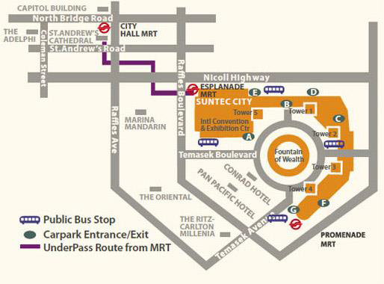The contact details of the venue is as follows:

Suntec Singapore

Convention & Exhibition Centre

1 Raffles Boulevard

Singapore 039593

1. **Transportation and site information**

**Transportation:**

The venue is approximately 20km from Singapore Changi Airport and it takes about 20 minutes by car from Singapore Changi Airport to the venue.

* Public Taxi
  + Public Taxi is readily available at all terminals at Singapore Changi Airport.
  + All taxis are metered. Fares must be charged according to the taxi meter, plus applicable surcharges. More information can be found here: <http://www.taxisingapore.com/taxi-fare/>
* Public Train (Mass Rapid Transit, MRT)
  + The train station is accessible by foot from Terminal 2 or Terminal 3.
  + To get to the city, transfer to the westbound train at Tanah Merah station. The last train that connects to the last westbound train at Tanah Merah station leaves Changi Airport station at 11.18pm. All the trains and gantries at the stations are luggage-friendly.
  + Suntec Singapore Convention & Exhibition Centre is accessible via Promenade station, Esplanade station or City Hall station.

1. **Passports and Visas**

Generally, foreigners who do not require visas for entry and are visiting Singapore as tourists may be given up to 30-day social passes upon their arrival in Singapore. All foreign visitors entering Singapore must have a valid passport. Visitors from countries whose citizens require a visa should at the earliest time and well in advance of travel apply for a visa at a Singapore Embassy or consulate. Please visit the following website to check if you require a visa for entry into Singapore: <http://www.ica.gov.sg/page.aspx?pageid=96&secod=94>

For an introduction letter, please see **Annex C**.

1. **Climate – during January**

Monthly Average values of the temperature and precipitation in Singapore are given in the table below:

|  |  |
| --- | --- |
|  | June |
| Average Max Temperature | 30http://www.travelchinaguide.com/images/c-words/degree.gifC / 86http://www.travelchinaguide.com/images/c-words/degree.gifF |
| Average Minimum Temperature | 24http://www.travelchinaguide.com/images/c-words/degree.gifC / 75http://www.travelchinaguide.com/images/c-words/degree.gifF |
| Average Precipitation | 200mm |

<http://www.nea.gov.sg/weather-climate>

1. **Hotels**

Hotels close to the venue:

**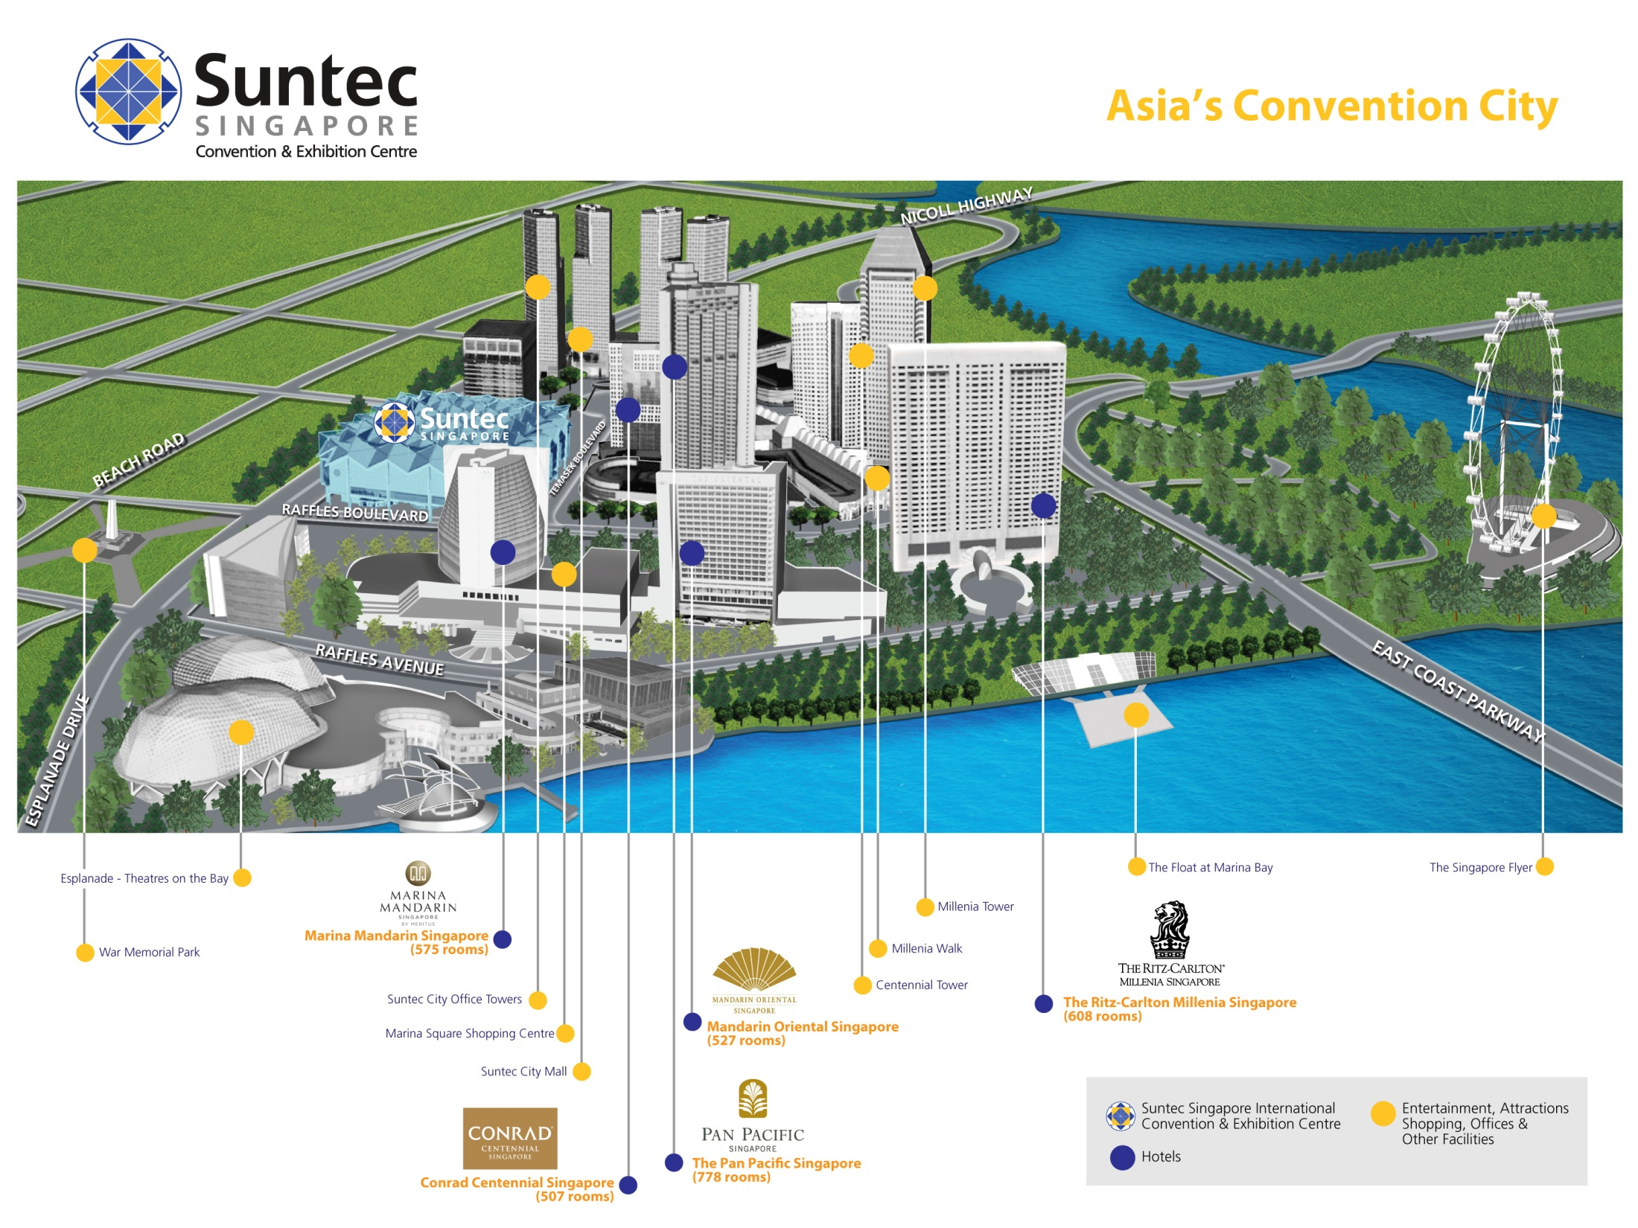**

* Conrad Centennial Singapore
  + 2 Temasek Boulevard, Singapore 038982

Website: [www.conradhotels.com](http://www.conradhotels.com)

* Marina Mandarin Singapore
  + 6 Raffles Boulevard, Marina Square, Singapore 039594

Website: [www.meritushotels.com](http://www.meritushotels.com)

* Mandarin Oriental Singapore
  + 5 Raffles Avenue, Marina Square, Singapore 039797

Website: [www.mandarinoriental.com](http://www.mandarinoriental.com)

* Pan Pacific Singapore
  + 7 Raffles Boulevard, Marina Square, Singapore 039595

Website: [www.panpacific.com](http://www.panpacific.com)

* Ritz-Carlton Millenia Singapore
  + 7 Raffles Avenue, Singapore 039799

Website: [www.ritzcarlton.com](http://www.ritzcarlton.com)

1. **Internet access and wireless coverage**

All meeting rooms will have a wireless network with access to the Internet. Every guest room offers a high-speed Internet access for free. The access to Internet will be granted using the LAN technologies listed below:

* Wireless via WiFi: 802.11bgn and 802.11ac – Both accessible on 2.4GHz and 5GHz

1. **Technical assistance**

In case you have any technical problem at the venue (e.g. connecting to internet, finding meeting rooms etc.) please contact for help:

* Ms Mary Ho ([mary.ho@suntecsingapore.com](mailto:mary.ho@suntecsingapore.com)); or
* Mr Edwin Low ([edwin\_kf\_low@ida.gov.sg](mailto:edwin_kf_low@ida.gov.sg)).

1. **Electricity**

[](http://www.google.co.uk/url?sa=i&source=imgres&cd=&cad=rja&uact=8&ved=0CAkQjRwwAGoVChMIqePRhdyRyAIVhbsUCh37dQ38&url=http://www.iec.ch/worldplugs/typeG.htm&psig=AFQjCNGiOpj9trMWrii6P9kJM37hmucNYA&ust=1443254479199112)Singapore’s voltage is 220-240 volts AC, 50 cycles per second. Most hotels can provide visitors with a transformer, which can convert the voltage to 110-120 volts 60 cycles per second. The power plugs used in Singapore are of the three-pin, square shaped type.

1. **Useful information**

*Currency exchange*

The currency in Singapore is the Singapore Dollar. Apart from banks and hotels, money can be changed wherever the sign “Licensed Money Changer” is displayed. Most shopping complexes have a licensed money changer. Visitors are discouraged from changing money with unlicensed money changers

Exchange rate:

Online exchange rates are shown at: <http://www.xe.com/>

Exchange rate as of 3 November 2015:

|  |  |
| --- | --- |
| US Dollar: 1$ | 1.3992 SGD |
| Euro: 1€ | 1.5315 SGD |

1. **Additional information**

**Tipping:** Tipping is not very common in Singapore. It is prohibited at the airport and discouraged at hotels and restaurants, as most have already added a 10% service charge to the bill. Taxi drivers do not get tipped.

**Time Zone**: GMT+8:00.

**Emergency Number:** In case of emergency please dial 999.

**About Singapore:**

Located in Southeast Asia, Singapore has a land area of about 710 square kilometres, making her one of the smallest countries in the world and the smallest in the region. Although small in size, Singapore commands an enormous presence in the world today with its free trade economy and highly efficient workforce. Also, her strategic location in the region has enabled her to become a central sea port along major shipping routes.

At present, Singapore’s population stands at about 5.5 million people, with English as the main language of instruction, and a mother tongue for each major ethnicity. One of the distinctly Singaporean things one will notice is a ubiquitous collage of cultures. Coming together as a society and living in harmony, there are four major races – namely the Chinese (majority), Malay, Indian and Eurasian. Each community offers a different perspective of life in Singapore in terms of culture, religion, food and language.

Being a multi-racial society, Singapore is as diverse as it is cohesive. With so much to see and do, this is perhaps best experienced through your encounters with the locals. And if you’re feeling nostalgic and looking to discover old world charm, you can explore and experience the island’s key historical landmarks or memorials. You can also embark on a heritage trail and enjoy the sights and sounds at various cultural precincts, notably Chinatown, Little India and Kampong Glam.

For more information about what you can do in Singapore, please visit [www.yoursingapore.com](http://www.yoursingapore.com)*.*

1. **Contact persons**

**Infocomm Development Authority of Singapore (IDA)**

10 Pasir Panjang Road

#10-01

Singapore (117438)

Mr Edwin Low

Email: [Edwin\_kf\_low@ida.gov.sg](mailto:Edwin_kf_low@ida.gov.sg)

Or

Ms Eunice Lim

Email: [Eunice\_lim@ida.gov.sg](mailto:Eunice_lim@ida.gov.sg)

**ANNEX C**(to TSB Collective letter 2/20)

**INVITATION LETTER REQUEST FORM**

All foreign visitors entering Singapore must have a valid passport. Visitors from countries **whose citizens require a visa should at the earliest time and well in advance of travel apply for a visa at a Singapore Embassy or consulate.** You may need a letter of invitation from the Singapore host, which you will need to present to the Embassy/Consulate in your area in order to obtain your visa. The visa must be requested as soon as possible and at least four (4) weeks before the start date of the meeting and obtained from the office (embassy or consulate) representing Singapore in your country or, if there is no such office in your country, from the one that is closest to the country of departure. In order to obtain the invitation letter, please:

1. Fill out the form below
2. Provide the electronic copy of your passport (the name, date of birth, nationality, passport number, valid date of passport, etc. must be seen clearly)
3. Send as email attachments to [edwin\_kf\_low@ida.gov.sg](mailto:edwin_kf_low@ida.gov.sg) or [Eunice\_lim@ida.gov.sg](mailto:Eunice_lim@ida.gov.sg). Please mark as reference in the subject **“Invitation letter request for** **ITU‑T SG20 meeting”**:

(It is recommended to scan your passport page and email it to us so that it is discernible and can be used).

|  |  |  |  |  |  |
| --- | --- | --- | --- | --- | --- |
| **Company** |  | | | | |
| **Applicant Information** |  | | | **❒Mr ❒Miss ❒Ms ❒Mrs** | |
|  | | | **Date of birth :** | |
|  | | | **Place of Issue:** | |
| **Date of Issue:** | | | **Date of Expiry:** | |
| **Marital Status:** | | |  | |
| **If the country in which you'll obtain your visa is different from your nationality, please indicate it here:** | | | | |
| **Address** | **Telephone Number:**  **Fax Number:**  **E-mail:** | | | | |
| **Note** |  | | | | |
| **Date of arrival in Singapore** | |  | **Date of departure from Singapore** | |  |

*(Please do not forget to attach a copy of your passport photograph page before sending.)*

***In order to receive an invitation letter, your information should be provided to the host before 21 December 2015.***

**FORM 1 - FELLOWSHIP REQUEST**

(to TSB Collective letter 2/20)

|  |  |  |  |  |  |  |  |
| --- | --- | --- | --- | --- | --- | --- | --- |
|  | **ITU-T Study Group 20 meeting**  **Singapore, 18-26 January 2016** | | | | | |  |
| **Please return to:** | | **ITU**  **Geneva (Switzerland)** | | **E-mail: [bdtfellowships@itu.int](mailto:bdtfellowships@itu.int)**  **Tel: +41 22 730 5227**  **Fax: +41 22 730 5778** | | | |
| **Request for one partial fellowship to be submitted before 7 December 2015** | | | | | | | |
|  | | | Participation of women is encouraged | | |  | |
| Registration Confirmation I.D. No: …………………………………………………………………………… (Note: It is imperative for fellowship holders to pre-register via the online registration form at: [**http://itu.int/en/ITU-T/studygroups/2013-2016/20**](http://itu.int/en/ITU-T/studygroups/2013-2016/20/))  Country**: \_\_\_\_\_\_\_\_\_\_\_\_\_\_\_\_\_\_\_\_\_\_\_\_\_\_\_\_\_\_\_\_\_\_\_\_\_\_\_\_\_\_\_\_\_\_\_\_\_\_\_\_\_\_\_\_\_\_\_\_\_\_\_\_\_\_\_\_\_\_\_\_\_\_\_\_\_\_\_\_\_\_\_\_\_\_\_\_\_\_\_\_\_**  Name of the Administration or Organization**: \_\_\_\_\_\_\_\_\_\_\_\_\_\_\_\_\_\_\_\_\_\_\_\_\_\_\_\_\_\_\_\_\_\_\_\_\_\_\_\_\_\_\_\_\_\_\_\_\_\_\_\_\_\_**  Mr / Ms  **\_\_\_\_\_\_\_\_\_\_\_\_\_\_\_\_\_\_\_\_\_\_\_\_\_\_\_\_\_\_\_**(family name) **\_\_\_\_\_\_\_\_\_\_\_\_\_\_\_\_\_\_\_\_\_\_\_\_\_\_\_\_\_\_\_\_**(given name)  Title: **\_\_\_\_\_\_\_\_\_\_\_\_\_\_\_\_\_\_\_\_\_\_\_\_\_\_\_\_\_\_\_\_\_\_\_\_\_\_\_\_\_\_\_\_\_\_\_\_\_\_\_\_\_\_\_\_\_\_\_\_\_\_\_\_\_\_\_\_\_\_\_\_\_\_\_\_\_\_\_\_\_\_\_\_\_\_\_\_\_\_\_\_\_\_\_\_\_** | | | | | | | |
| Address**: \_\_\_\_\_\_\_\_\_\_\_\_\_\_\_\_\_\_\_\_\_\_\_\_\_\_\_\_\_\_\_\_\_\_\_\_\_\_\_\_\_\_\_\_\_\_\_\_\_\_\_\_\_\_\_\_\_\_\_\_\_\_\_\_\_\_\_\_\_\_\_\_\_\_\_\_\_\_\_\_\_\_\_\_\_\_\_\_\_\_\_\_\_\_\_\_\_\_\_\_\_**  **\_\_\_\_\_\_\_\_\_\_\_\_\_\_\_\_\_\_\_\_\_\_\_\_\_\_\_\_\_\_\_\_\_\_\_\_\_\_\_\_\_\_\_\_\_\_\_\_\_\_\_\_\_\_\_\_\_\_\_\_\_\_\_\_\_\_\_\_\_\_\_\_\_\_\_\_\_\_\_\_\_\_\_\_\_\_\_\_\_\_\_\_\_\_\_\_\_\_\_\_\_**  Tel**.: \_\_\_\_\_\_\_\_\_\_\_\_\_\_\_\_\_\_\_\_\_\_\_\_\_** Fax**: \_\_\_\_\_\_\_\_\_\_\_\_\_\_\_\_\_\_\_\_\_\_\_\_\_** E-Mail: **\_\_\_\_\_\_\_\_\_\_\_\_\_\_\_\_\_\_\_\_\_\_\_\_\_\_\_\_\_\_\_\_\_\_**  PASSPORT INFORMATION**:**  Date of birth**: \_\_\_\_\_\_\_\_\_\_\_\_\_\_\_\_\_\_\_\_\_\_\_\_\_\_\_\_\_\_\_\_\_\_\_\_\_\_\_\_\_\_\_\_\_\_\_\_\_\_\_\_\_\_\_\_\_\_\_\_\_\_\_\_\_\_\_\_\_\_\_\_\_\_\_\_\_\_\_\_\_\_\_\_\_\_\_\_**  Nationality**: \_\_\_\_\_\_\_\_\_\_\_\_\_\_\_\_\_\_\_\_\_\_\_\_\_\_\_\_\_\_** Passport number**: \_\_\_\_\_\_\_\_\_\_\_\_\_\_\_\_\_\_\_\_\_\_\_\_\_\_\_\_\_\_\_\_\_\_\_\_\_\_\_**  Date of issue**: \_\_\_\_\_\_\_\_\_\_\_\_\_\_** In (place)**: \_\_\_\_\_\_\_\_\_\_\_\_\_\_\_\_\_\_\_\_\_\_\_\_\_**Valid until (date): **\_\_\_\_\_\_\_\_\_\_\_\_\_\_\_\_\_\_** | | | | | | | |
| Please select your preference  (which ITU will do its best to accommodate) | | | | | | | |
| **□ Economy class air ticket (duty station / Geneva / duty station)**  **□ Daily subsistence allowance intended to cover accommodation, meals & misc. expenses** | | | | | | | |
|  | | | | | | | |
| **Signature of fellowship candidate:** | | | | | **Date:** | | |
| TO VALIDATE FELLOWSHIP REQUEST, NAME, TITLE AND SIGNATURE OF CERTIFYING OFFICIAL DESIGNATING PARTICIPANT MUST BE COMPLETED BELOW WITH OFFICIAL STAMP.  N.B. IT IS IMPERATIVE THAT FELLOWS BE PRESENT FROM THE FIRST DAY TO THE END OF THE MEETING. | | | | | | | |
| **Signature:** | | | | | **Date:** | | |

**ANNEX D**

(to TSB Collective letter 2/20)

Draft Agenda

1. Opening of the meeting
2. Adoption of the agenda
3. Approval of the report of the first meeting
4. IPR roll call
5. Working Parties meetings
6. Question 1/20 Meeting
7. ITU-T Study Group 20 SharePoint collaboration site
8. Preparation for WTSA -16
   1. Deletion and/or Merger of Questions
9. Participation of SMEs
10. ITU-T Study Group 20 Incoming Liaison Statements Report
11. Joint Coordination Activity on IoT and SCC
12. Collaboration matters
13. Promotion activities and bridging the standardization gap
    1. Workshops, Trainings and Forums of interest to SG20
14. Outgoing liaison statements/communications
15. Reports of the meetings of Working Parties
16. Agreement/approval of informative texts
17. Consent/determination/approval/deletion of Recommendations
18. Review of the work programme
19. Approval of Outgoing liaison statements/communications
20. Identify new topics for future Technology Watch reports
21. Future activities
    1. Planned meetings in 2016
    2. Planned e-meetings in 2016
22. Other business
23. Closure of the meeting

\_\_\_\_\_\_\_\_\_